**Тема уроку**. **ВЗАЄМОДІЯ ВОДИ З ОКСИДАМИ НЕМЕТАЛІЧНИХ ЕЛЕМЕНТІВ. ПОНЯТТЯ ПРО КИСЛОТИ.**

**Ви вже знаєте, що вода взаємодіє з оксидами металічних елементів, при цьому утворюються основи.**

**А оксиди неметалічних елементів? Чи реагують вони з водою?**

Практично усі **оксиди неметалічних елементів**, за винятком силіцій(IV) оксиду SiO2, за звичайних умов вступають у реакції сполучення з водою, утворюючи **кислоти:**

SO3+H2O=H2SO4 — сульфатна кислота;

N2O5+H2O=2HNO3 — нітратна кислота;

P2O5+3H2O=2H3PO4 — ортофосфатна кислота;

CO2+H2O=H2CO3 — карбонатна кислота.

Утворення карбонатної кислоти відбувається при насиченні вуглекислим газом мінеральної води, газованих напоїв. Саме утворення карбонатної кислоти надає газованим напоям кисловатого присмаку.

**Оксиди, гідрати яких є кислотами називають кислотними оксидами.**

Переважна більшість кислотних оксидів — це оксиди неметалічних елементів.

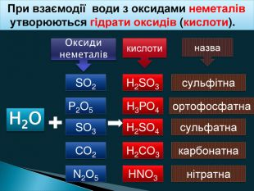

***Зверни увагу!***

Кислоти складаються з атомів **Гідрогену**, які пишуть у формулі на першому місці, і **кислотного залишку**.

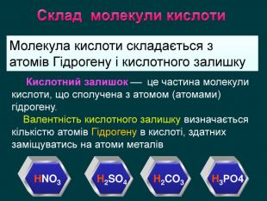

Найважливіші неорганічні кислоти
Формула Хімічна назва Тривіальна назва
HNO3
Нітратна Азотна
H2CO3
Карбонатна Вугільна
H2S...

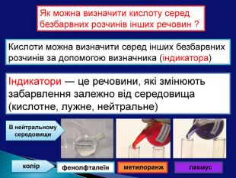

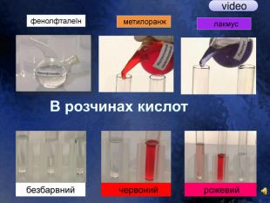

**Перегляньте відео:**

<https://www.youtube.com/watch?v=qPr9E2CDtv0>

Завдання:

1. **Опрацюйте в підручнику** **§36( стор.166-167).**
2. **Укажіть, правильне твердження, що стосується переліку формул:**

**НСl, NaOH, Cu(OH)2, H2SO4, Н2SіО3, SiO2:**

* А) у переліку переважають формули оксидів
* Б) у переліку переважають формули кислот
* В) формул основ і кислот у переліку порівну
* Г) формули основ у переліку відсутні

3. **Встановіть відповідність між групами і формулами речовин:**

|  |  |
| --- | --- |
| Група | Формула |
| 1 оксиди | А) СаСО3 |
| 2 кислоти | Б) HNO3 |
| 3 основи | В) СаО |
|  | С ) Са(ОН)2 |